建邺区课题管理平台使用说明
- 进入网站
http://218.94.65.67:8028/ktgl/default.aspx
- 登录平台
- 输入用户名和密码
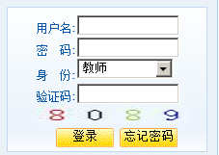
如忘记密码，可通过忘记密码功能重置密码，登录成功会显示学校和用户信息，新入职的老师可通过注册新用户功能自行注册（已有账号的老师请不要再注册，否则原有论文及课题信息无法关联）
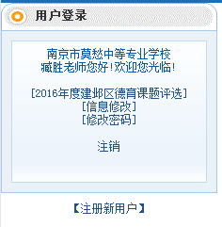
- 成功登录后选择[2016年度建邺区德育课题评选]，进入申报页面
- 添加课题资料
填写级别、课题类别、学科（本次为德育）、申报时间（自动可不动）、拟结时间（根据需要填写，格式不要调整）、主持人、课题名称、联系电话及下方的课题资料等信息，然后“提交申报”
成功后会在上方显示申报条目
